COSE361 Artificial Intelligence — Assignment #2 보고서
학번 / 이름: ____________ / ____________
본 보고서는 4개 과제(Multiple Linear Regression, Decision Tree, PCA, CNN) 각각에 대해 (i) 작성한 코드와 설명, (ii) 실행 결과, (iii) 논의를 담는다. 라이브러리(scikit-learn) 구현과 직접 구현(from scratch)을 모두 포함한다.
결과 요약 (Summary)
과제 (Task) | 구현 (Library / Scratch) | 핵심 결과
1.1 Linear Regression | Library + Gradient Descent | Test MSE 106.3378 (양쪽 동일)
1.2 Decision Tree | Library + CART (Gini) | Test Acc 0.9386 (양쪽 동일)
1.3 PCA | Library + 공분산 고유분해 | EVR 0.7296 / 0.2285 (합 0.9581)
1.4 CNN | VGG-style + BatchNorm | Test Acc 78.05% (목표 65% 초과)
Task 1.1 — Multiple Linear Regression
(i) 작성 코드 및 설명
① scikit-learn 버전
model = LinearRegression()
model.fit(X_train, y_train)

theta_0 = model.intercept_
theta_1, theta_2, theta_3, theta_4 = model.coef_

y_pred = model.predict(X_test)
mse_sklearn = mean_squared_error(y_test, y_pred)
- LinearRegression은 정규방정식(normal equation)을 풀어 최적 파라미터를 한 번에 계산한다.
- fit_intercept=True(기본값)이므로 절편 theta_0(intercept_)와 기울기 theta_1..theta_4(coef_)가 자동으로 학습된다.
- 예측 후 mean_squared_error로 test set의 MSE를 계산한다.
② Gradient Descent 직접 구현 (scikit-learn 미사용)
def add_bias(X):
return np.hstack([np.ones((X.shape[0], 1)), X]) # 절편 항을 위한 1 열 추가

X_train_aug = add_bias(X_train)
X_test_aug = add_bias(X_test)

learning_rate = 0.05
n_iterations = 5000
n = X_train_aug.shape[0]
theta = np.zeros(X_train_aug.shape[1]) # [t0, t1, t2, t3, t4]

for it in range(n_iterations):
y_hat = X_train_aug @ theta
error = y_hat - y_train
grad = (2.0 / n) * (X_train_aug.T @ error) # MSE의 gradient
theta = theta - learning_rate * grad # 파라미터 갱신
- 입력 X 앞에 1 열을 붙여 절편 theta_0를 다른 weight와 동일하게 학습한다.
- 손실 J(theta) = (1/n)·Σ(y_hat − y)² 의 gradient (2/n)·Xᵀ(y_hat − y)를 따라 theta를 반복 갱신하는 batch gradient descent다.
- Learning rate 0.05, 반복 5000회로 충분히 수렴시켰다.
(ii) 결과
［스크린샷 삽입］ 학습된 파라미터 + MSE 출력 (library / scratch 둘 다)
실행 결과 (검증됨):
Multiple Linear Regression (scikit-learn)
y_hat = 100.8134 + 46.2912*x1 + 5.5895*x2 + 78.9744*x3 + 81.2666*x4
Test MSE: 106.3378

Multiple Linear Regression via Gradient Descent (from scratch)
learning_rate = 0.05, n_iterations = 5000
y_hat = 100.8134 + 46.2912*x1 + 5.5895*x2 + 78.9744*x3 + 81.2666*x4
Test MSE: 106.3378
(iii) 논의
- 두 방법의 파라미터와 Test MSE(106.3378)가 소수점 4자리까지 완전히 일치한다. 이는 gradient descent가 정규방정식의 해(global optimum)로 정확히 수렴했음을 의미한다. 선형회귀의 MSE 손실은 볼록(convex)하므로 적절한 learning rate면 유일한 최적점에 수렴한다.
- make_regression의 noise=10.0에서 비롯된 잔차가 MSE의 하한을 형성하며, 학습으로 더 줄일 수 없는 부분이다. bias=100.0이 절편 theta_0 ≈ 100.8로 잘 복원되었다.
- Learning rate를 너무 크게(예: 0.5) 하면 발산하고, 너무 작게 하면 5000회 내 수렴하지 않는다.
Task 1.2 — Decision Tree
(i) 작성 코드 및 설명
① scikit-learn 버전
clf = DecisionTreeClassifier(criterion='gini', max_depth=3, random_state=42)
clf.fit(X_train, y_train)
acc_sklearn = accuracy_score(y_test, clf.predict(X_test))

plot_tree(clf, feature_names=feature_names, class_names=list(class_names),
filled=True, rounded=True)
- 지시된 hyperparameter(gini, max_depth=3, random_state=42)로 학습한다.
- plot_tree로 분할 feature / threshold / 클래스 분포를 시각화한다.
② 직접 구현 (scikit-learn 미사용) — CART 알고리즘
def gini(y): # Gini impurity 1 - Σ p_k^2
counts = np.bincount(y, minlength=n_classes)
probs = counts / len(y)
return 1.0 - np.sum(probs ** 2)

def best_split(X, y): # 자식 가중 Gini를 최소화하는 (feature, threshold)
best_gini = gini(y); best_idx = best_thr = None
for feature_index in range(X.shape[1]):
values = np.unique(X[:, feature_index])
thresholds = (values[:-1] + values[1:]) / 2.0 # 인접 값의 중점
for thr in thresholds:
left = X[:, feature_index] <= thr
yl, yr = y[left], y[~left]
if len(yl) == 0 or len(yr) == 0: continue
w = (len(yl)*gini(yl) + len(yr)*gini(yr)) / len(y)
if w < best_gini:
best_gini, best_idx, best_thr = w, feature_index, thr
return best_idx, best_thr

def build_tree(X, y, depth=0, max_depth=3): # 재귀적으로 분할
node = Node(...) # 다수결 클래스를 leaf 예측값으로 저장
if depth < max_depth and node.gini > 0.0:
idx, thr = best_split(X, y)
if idx is not None:
... # left = (<= thr), right = (> thr) 재귀
return node
- gini: 한 노드의 impurity 계산. best_split: 모든 feature × 모든 threshold 후보(인접 고유값의 중점)를 탐색해 두 자식의 가중 평균 Gini를 최소화하는 분할을 찾는다.
- build_tree: max_depth=3 도달 / 노드 순수(gini=0) / 더 나은 분할 없음 중 하나가 될 때까지 재귀적으로 트리를 키운다. 예측은 leaf까지 내려가 다수결 클래스를 반환한다.
(ii) 결과
［스크린샷 삽입］ accuracy 출력 (library / scratch) — 콘솔 화면
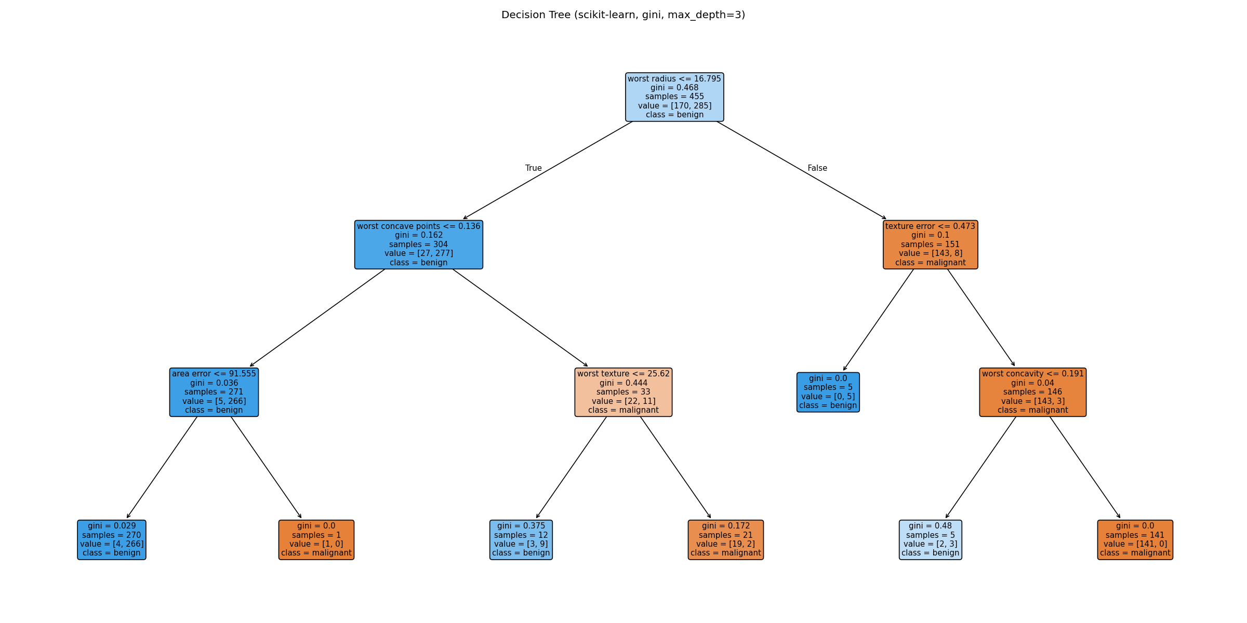
그림 1. scikit-learn Decision Tree (gini, max_depth=3)
실행 결과 (검증됨) — accuracy 및 직접 구현 트리(indented):
Decision Tree (scikit-learn) Test accuracy: 0.9386
Decision Tree (from scratch) Test accuracy: 0.9386

[worst radius <= 16.795] (gini=0.468, samples=455)
--> True:
[worst concave points <= 0.136] (gini=0.162, samples=304)
--> True:
[radius error <= 1.048] (gini=0.036, samples=271)
--> True:
Leaf: predict 'benign' (gini=0.029, samples=270, counts=[4, 266])
--> False:
Leaf: predict 'malignant' (gini=0.000, samples=1, counts=[1, 0])
--> False:
[worst texture <= 25.620] (gini=0.444, samples=33)
--> True:
Leaf: predict 'benign' (gini=0.375, samples=12, counts=[3, 9])
--> False:
Leaf: predict 'malignant' (gini=0.172, samples=21, counts=[19, 2])
--> False:
[texture error <= 0.473] (gini=0.100, samples=151)
--> True:
Leaf: predict 'benign' (gini=0.000, samples=5, counts=[0, 5])
--> False:
[worst concavity <= 0.191] (gini=0.040, samples=146)
--> True:
Leaf: predict 'benign' (gini=0.480, samples=5, counts=[2, 3])
--> False:
Leaf: predict 'malignant' (gini=0.000, samples=141, counts=[141, 0])
(iii) 논의
- 두 구현 모두 Test accuracy 0.9386 (93.86%)로 동일하다. Root 분할(worst radius <= 16.795)과 대부분의 내부 노드가 일치해, 직접 구현한 Gini 기반 greedy 분할이 scikit-learn의 CART와 거의 같은 트리를 만든다.
- 단, 한 노드(worst concave points <= 0.136의 자식)에서 sklearn은 area error, scratch는 radius error를 선택해 분할이 갈렸다. 해당 지점에서 두 후보의 weighted Gini 감소가 거의 동일한 tie여서 생기는 차이로, feature 평가 순서·tie-breaking이 다르면 동률 분할 중 다른 것을 고를 수 있다. 두 트리의 최종 정확도가 같다는 점이 이를 뒷받침한다.
- worst radius, worst concave points 등 종양 크기·오목도 관련 feature가 상위 분할에 선택되어, malignant/benign 판별에서 의학적으로도 타당한 특징이 중요함을 보여준다.
- max_depth=3 제약으로 일부 leaf는 완전히 순수하지 않다(예: counts=[4, 266]). 깊이를 늘리면 train 정확도는 오르지만 overfitting 위험이 커진다.
Task 1.3 — Principal Component Analysis (PCA)
(i) 작성 코드 및 설명
① 표준화 (Standardization) + scikit-learn PCA
scaler = StandardScaler()
X_scaled = scaler.fit_transform(X) # 각 feature를 평균 0, 분산 1로

pca = PCA(n_components=2)
X_pca = pca.fit_transform(X_scaled)
evr = pca.explained_variance_ratio_ # 각 주성분의 explained variance ratio
- PCA는 feature scale에 민감하므로 먼저 StandardScaler로 표준화한다.
- 2개 주성분으로 축소하고 explained_variance_ratio_로 분산 설명 비율을 구한다.
② 직접 구현 (scikit-learn 미사용) — 공분산 고유분해 (eigen-decomposition)
X_centered = X_scaled - X_scaled.mean(axis=0)
cov_matrix = np.cov(X_centered, rowvar=False) # covariance matrix
eigvals, eigvecs = np.linalg.eigh(cov_matrix) # 대칭행렬 고유분해(오름차순)

order = np.argsort(eigvals)[::-1] # eigenvalue 내림차순 정렬
eigvals = eigvals[order]; eigvecs = eigvecs[:, order]

top2 = eigvecs[:, :2] # 상위 2개 eigenvector
X_pca_scratch = X_centered @ top2 # 데이터를 투영

evr_scratch = eigvals[:2] / eigvals.sum() # explained variance ratio
- 표준화 데이터의 covariance matrix를 만들고 np.linalg.eigh로 eigenvalue / eigenvector를 구한다.
- eigenvalue(= 해당 방향의 분산)를 내림차순 정렬해 상위 2개 eigenvector에 데이터를 투영한다.
- Explained variance ratio는 (eigenvalue / 전체 eigenvalue 합)으로 계산한다.
(ii) 결과
［스크린샷 삽입］ explained variance ratio (각각 + 합계) — 콘솔 화면
실행 결과 (검증됨):
PCA (scikit-learn)
Explained variance ratio PC1: 0.7296
Explained variance ratio PC2: 0.2285
Total (PC1 + PC2): 0.9581

PCA (from scratch)
Explained variance ratio PC1: 0.7296
Explained variance ratio PC2: 0.2285
Total (PC1 + PC2): 0.9581
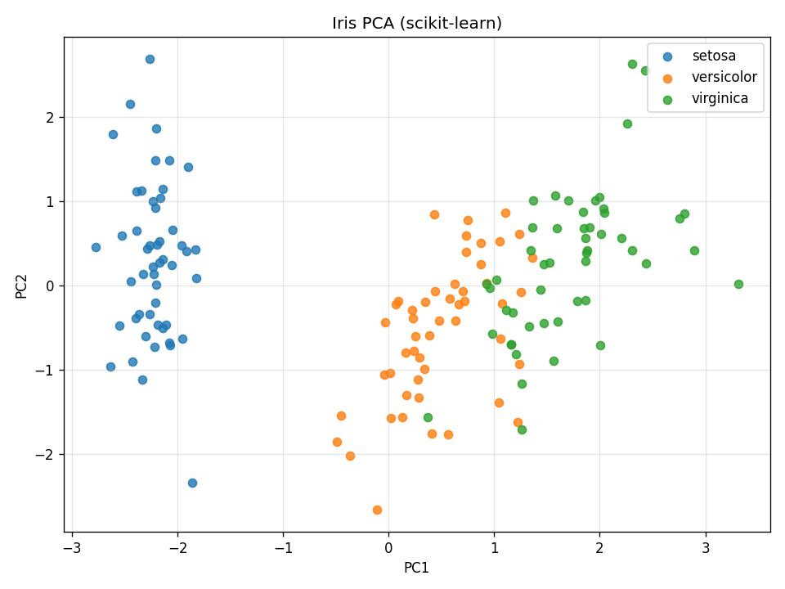
그림 2. PCA scatter — scikit-learn
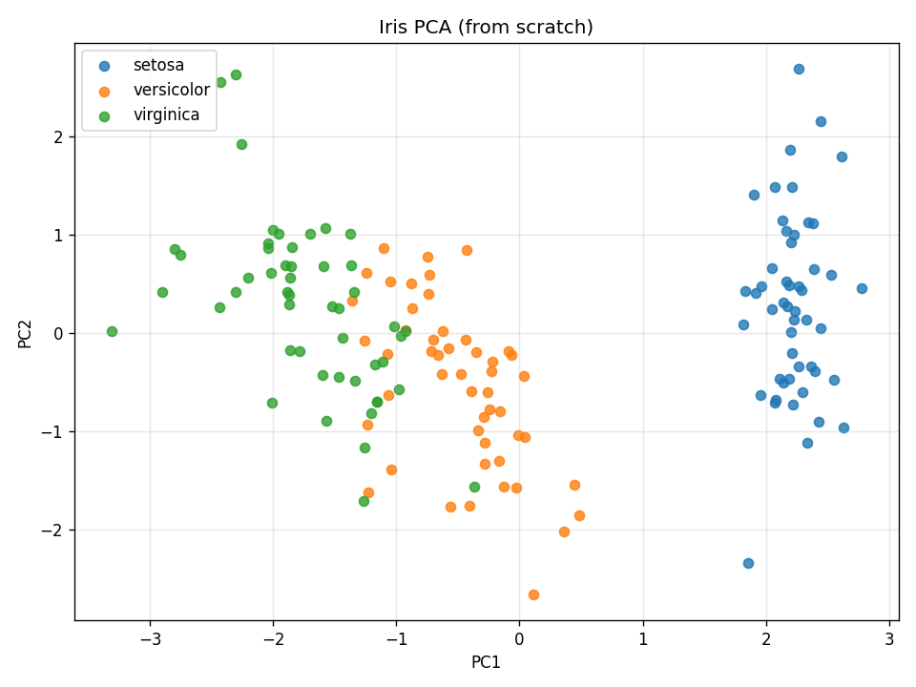
그림 3. PCA scatter — from scratch (축 부호 반전 가능)
(iii) 논의
- 두 구현 모두 PC1 0.7296, PC2 0.2285, 합계 0.9581로 일치한다. 2개 주성분만으로 원본 4차원 분산의 약 95.8%를 보존하므로, Iris는 저차원으로 효과적으로 압축된다.
- 산점도에서 setosa는 다른 두 종과 완전히 분리되고, versicolor와 virginica는 경계에서 약간 겹친다. 이는 분류 난이도(setosa는 매우 쉬움)와도 일치한다.
- scikit-learn과 직접 구현의 산점도는 축 부호가 반전(sign flip)될 수 있다(eigenvector의 방향은 부호까지만 유일). 분산 설명력과 군집 구조는 동일하므로 문제되지 않는다.
Task 1.4 — Convolutional Neural Networks (CNN)
실행 환경: Colab T4 GPU (Using device: cuda). CIFAR-10 자동 다운로드 후 30 epoch 학습. 실행 코드는 제출본 assignment2_CNN.py와 동일(코랩 편의용 GPU 확인 3줄만 추가).
(i) 작성 코드 및 설명 (baseline 대비 변경점)
목표: 30 epoch 이내 Test accuracy 65% 달성 (dataset / split 불변, augmentation 허용). baseline(conv 2층 + FC, 증강·정규화 없음)에서 다음을 개선했다.
① 데이터 증강 + 정규화 (Augmentation + Normalization)
CIFAR10_MEAN = (0.4914, 0.4822, 0.4465)
CIFAR10_STD = (0.2470, 0.2435, 0.2616)

transform_train = transforms.Compose([
transforms.RandomCrop(32, padding=4, padding_mode='reflect'), # 위치 불변성
transforms.RandomHorizontalFlip(), # 좌우 불변성
transforms.ToTensor(),
transforms.Normalize(CIFAR10_MEAN, CIFAR10_STD),
])
transform_eval = transforms.Compose([
transforms.ToTensor(),
transforms.Normalize(CIFAR10_MEAN, CIFAR10_STD),
])
② 더 깊은 VGG-style 네트워크 + BatchNorm
def conv_block(in_ch, out_ch):
return nn.Sequential(
nn.Conv2d(in_ch, out_ch, 3, padding=1), nn.BatchNorm2d(out_ch), nn.ReLU(inplace=True),
nn.Conv2d(out_ch, out_ch, 3, padding=1), nn.BatchNorm2d(out_ch), nn.ReLU(inplace=True),
nn.MaxPool2d(2, 2))

# block1(3->32) -> block2(32->64) -> block3(64->128), 공간 32->16->8->4
self.classifier = nn.Sequential(
nn.Flatten(), nn.Dropout(0.3),
nn.Linear(128*4*4, 256), nn.ReLU(inplace=True), nn.Dropout(0.3),
nn.Linear(256, num_classes))
③ 정규화 + 학습률 스케줄 (Regularization + LR Schedule)
num_epochs = 30
optimizer = optim.Adam(model.parameters(), lr=0.001, weight_decay=5e-4)
scheduler = optim.lr_scheduler.CosineAnnealingLR(optimizer, T_max=num_epochs)
# ... 매 epoch 끝에 scheduler.step()
- 변경 요약: (a) RandomCrop+Flip augmentation, (b) 3블록 conv + BatchNorm (소규모 데이터·30 epoch 내 수렴의 핵심), (c) weight_decay(L2) + Cosine LR schedule, (d) epoch 20→30.
- 8,000장 train 부분집합 overfitting을 막기 위해 Dropout(0.3)과 weight decay를 병행하되, 30 epoch 내 충분히 학습되도록 과한 정규화(예: dropout 0.5)는 피했다.
- 데이터 split 불변: train/val/test 인덱스 분할과 random seed는 baseline 구조를 그대로 유지했고, augmentation은 train transform에만 적용했다(과제 허용 범위). test set은 전혀 수정하지 않아 평가 기준이 baseline과 동일하다.
(ii) 결과
［스크린샷 삽입］ 30 epoch 학습 로그 + 최종 test accuracy — Colab 화면
실행 로그 (Colab T4 GPU):
Using device: cuda
Epoch [1/30] Train Loss: 1.8439 | Val Loss: 1.5366 | Val Acc: 42.40%
Epoch [2/30] Train Loss: 1.5568 | Val Loss: 1.3903 | Val Acc: 51.10%
Epoch [3/30] Train Loss: 1.4088 | Val Loss: 1.3206 | Val Acc: 52.50%
Epoch [4/30] Train Loss: 1.3145 | Val Loss: 1.2951 | Val Acc: 53.40%
Epoch [5/30] Train Loss: 1.2340 | Val Loss: 1.1633 | Val Acc: 59.90%
Epoch [6/30] Train Loss: 1.1585 | Val Loss: 1.2397 | Val Acc: 56.00%
Epoch [7/30] Train Loss: 1.0854 | Val Loss: 1.0812 | Val Acc: 61.15%
Epoch [8/30] Train Loss: 1.0331 | Val Loss: 1.2014 | Val Acc: 59.30%
Epoch [9/30] Train Loss: 0.9815 | Val Loss: 0.9812 | Val Acc: 65.70%
Epoch [10/30] Train Loss: 0.9400 | Val Loss: 0.9450 | Val Acc: 65.85%
Epoch [11/30] Train Loss: 0.8948 | Val Loss: 0.8576 | Val Acc: 69.20%
Epoch [12/30] Train Loss: 0.8602 | Val Loss: 0.8323 | Val Acc: 70.45%
Epoch [13/30] Train Loss: 0.8083 | Val Loss: 0.7797 | Val Acc: 71.85%
Epoch [14/30] Train Loss: 0.7967 | Val Loss: 0.9645 | Val Acc: 67.60%
Epoch [15/30] Train Loss: 0.7552 | Val Loss: 0.7152 | Val Acc: 76.35%
Epoch [16/30] Train Loss: 0.7131 | Val Loss: 0.7744 | Val Acc: 73.45%
Epoch [17/30] Train Loss: 0.6845 | Val Loss: 0.7354 | Val Acc: 73.35%
Epoch [18/30] Train Loss: 0.6445 | Val Loss: 0.6975 | Val Acc: 75.95%
Epoch [19/30] Train Loss: 0.6336 | Val Loss: 0.7157 | Val Acc: 75.15%
Epoch [20/30] Train Loss: 0.5965 | Val Loss: 0.6862 | Val Acc: 76.85%
Epoch [21/30] Train Loss: 0.5694 | Val Loss: 0.6369 | Val Acc: 78.05%
Epoch [22/30] Train Loss: 0.5423 | Val Loss: 0.6123 | Val Acc: 78.85%
Epoch [23/30] Train Loss: 0.5218 | Val Loss: 0.6706 | Val Acc: 77.45%
Epoch [24/30] Train Loss: 0.5028 | Val Loss: 0.5996 | Val Acc: 79.15%
Epoch [25/30] Train Loss: 0.4735 | Val Loss: 0.5856 | Val Acc: 79.20%
Epoch [26/30] Train Loss: 0.4677 | Val Loss: 0.5908 | Val Acc: 78.95%
Epoch [27/30] Train Loss: 0.4515 | Val Loss: 0.5805 | Val Acc: 79.50%
Epoch [28/30] Train Loss: 0.4485 | Val Loss: 0.5855 | Val Acc: 79.80%
Epoch [29/30] Train Loss: 0.4501 | Val Loss: 0.5805 | Val Acc: 79.65%
Epoch [30/30] Train Loss: 0.4417 | Val Loss: 0.5816 | Val Acc: 79.95%

Best validation accuracy: 79.95% (from epoch 30)
Accuracy of the model on the 2000 test images: 78.05 %
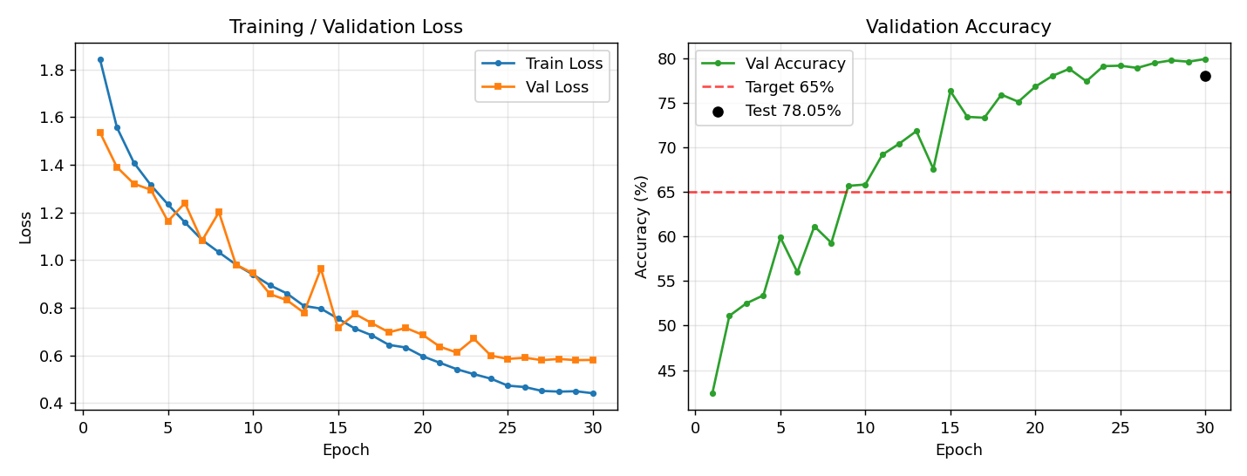
그림 4. CNN 학습 곡선 — Train/Val Loss(좌), Validation Accuracy(우, 목표 65% 점선 · 최종 Test 78.05%)
(iii) 논의
- 최종 Test accuracy 78.05%로 목표(65%)를 약 13%p 초과 달성했다. Validation accuracy 79.95%(epoch 30)와 Test 78.05%가 거의 일치해 overfitting 없이 잘 일반화되었음을 보여준다.
- 학습 곡선이 건강하다: train loss가 1.84 → 0.44로 꾸준히 감소하고 val accuracy는 42% → 80%로 단조 상승하며, val loss도 1.54 → 0.58로 함께 내려간다. 8,000장의 작은 학습 부분집합임에도 augmentation(RandomCrop/Flip) + Dropout(0.3) + weight decay가 overfitting을 억제해 train/val 손실 격차가 크게 벌어지지 않았다.
- BatchNorm 효과가 두드러진다: epoch 2에서 이미 val 51%, epoch 9에 65%를 돌파해 30 epoch 제약 안에서 빠르게 수렴했다. BatchNorm 없이는 같은 epoch 수로 이 정확도에 도달하기 어렵다.
- best epoch이 마지막(30)인 것은 Cosine LR schedule이 learning rate를 0으로 천천히 낮추며 후반 epoch에서 미세 조정을 이어갔기 때문이다. 즉 30 epoch 예산을 끝까지 활용했고, best-val 기준 model selection이 자연스럽게 마지막 가중치를 골랐다.
부록 — 실행 환경 및 방법
실행 환경 (Environment)
- Task 1.1–1.3 (로컬): Python 3.12, NumPy 2.4.3, scikit-learn 1.8.0, matplotlib 3.10.8
- Task 1.4 CNN: Google Colab, NVIDIA T4 GPU, PyTorch + CUDA (torchvision)
실행 방법 (How to run)
python assignment2_multi-regression.py # 회귀 (MSE 출력)
python assignment2_decision-tree.py # 결정트리 (accuracy + tree, png 저장)
python assignment2_PCA.py # PCA (explained variance ratio + scatter png)
python assignment2_CNN.py # CNN (GPU 권장, 30 epoch 로그 + test acc)

